2016年
料金後納
ゆうメール
5月号
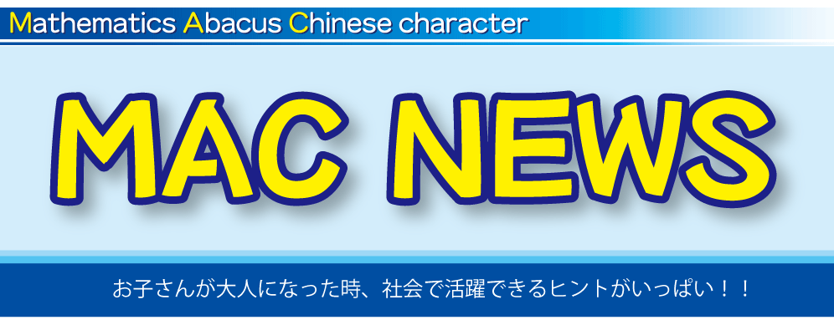

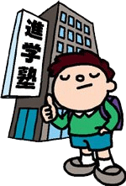
あなたの考える「一流」って
どんなものですか？？

「いや～それにしても仕事できませんね！一流大学出てるのに。
何のために大学に入って、何を学んできたのでしょうね？？」

知り合いの銀行の支店長さんの話です。新入社員に限らず、最近の行員について嘆いておられました。言ったこともまともにできない、棚から借りたファイルを逆向きに返す、自分の都合で先輩社員を待たせる・・etc、言い出せばきりが無いようです。

この話に限らず、どの業界でも同じ内容の話をよく耳にします。

もちろん高学歴な上に仕事ができる人も大勢いますが、高学歴なのに仕事ができない人も大勢いるのはどうやら事実のようです。

同じ「高学歴」なのに社会人になってから差が生まれるのはなぜ・・？

成績優秀で名のある学校に通っても、社会に出てから「こいつは仕事ができない！！」という烙印を押されるのでは、何の為に勉強してきたのか分からないですね。
ビジネスでも勉強でも
ズバ抜けて活躍できる子を育てる

そんな見出しが目に入り、早速購入した本があります。

著者は京都の田舎で子ども4人を育てた、至って普通のお母さん。子どもたちは決して天才でも秀才でもなく、特に下の2人の男の子たちは全く勉強する気配のないわんぱくな子どもだったとのこと。本の書き始めには、

その「放っておいたら絶対にアカン子」を「普通の関西のおばさん」がそれなりの大人に育てた経験からは、身近で参考になるお話ができるかと思います。

と書かれていました。

この手の本を読むと、「もともと一般家庭からはかけ離れた家庭の話だな」と感じる内容のものが多いので、今回は参考にできる部分も多いかも！と思い、一気に読了しました。
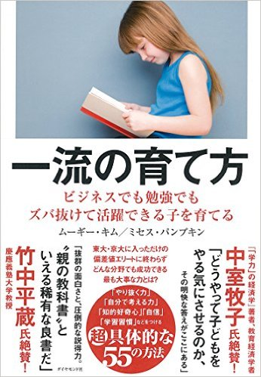
またその内容が、ＭＡＣの考えと大いに重なる部分が
多いこと！今回のニュースはこの本のトピックスと重ね
合わせながら進めていきたいと思います。

著者は1947年生まれ、立命館大学法学部卒。
4人の子どもはそれぞれプライベートエクイティ・プロ
フェッショナル、公認会計士、大学院教授などグローバル
に活躍するプロフェッショナルに成長。
東洋経済オンラインで長期に渡る人気連載「ミセス・
パンプキンの人生相談室」では膨大な数の相談をこなす。
（ダイヤモンド社）

これで自分から勉強するようになる

「ちょっと、いい加減に勉強しなさい」
「イヤ！絶対いや～」
「もう！いいから、勉強しなさい！！！！」

こんなやり取り、最近ありませんでしたか？著者の家でも、初めは毎日このやり取りをくり返していたそうです。お分かりの通り、この会話の結果子どもが身の入った勉強をするようにはなりません。

成績優秀者の親にアンケートをした結果、最も多かったのが

「勉強は自主性に任せた方が、勉強を強要するよりも良い」

の回答だったらしいのですが、これは自発的に勉強したがる知的好奇心旺盛なタイプの子に対してうまくいった方法であって、一般的な「自ら勉強しようとしないタイプ」の子には当てはまりません。

著者の息子は自主性に任せても絶対に勉強しないし、反対に強制しても動かないタイプでした。そんな子どもに勉強させる上で大切なのはモチベーションをうまく刺激してやること、習慣付けをしてあげることなのです。

① 勉強を強要しない ～強要するのではなく、「背中」で教える～

中高生の子どもが「勉強しない」と嘆く保護者さんの話を聞くと、小学生の間に何も手を打っていない事が多いのです。

始めは「勉強しなさい」の強要から始まり、そのうち「お願いだから勉強して」となり、子どもは「親の為に勉強する」と勘違いするようになるのです。

大切なのは強要ではなく、子どもが自然に勉強できる環境を作ることです。これは決して立派な勉強机を用意するとか、参考書をどっさり用意することではありません。
子どもにとって最も大切な勉強環境とは、そばにいる親自身が「学習習慣」を持っていることです。

以前にも書いたのですが、子どもは親の言う事は聞かなくなりますが、親の姿を見て育ちます。親自身が本を読んだり、学習している（何も学校の勉強をしろとは言いません）姿を見せることが一番の効果です。

ＭＡＣでは無学年で自学自習をしています。小学1年生でも入塾して2ヶ月も経てば、こちらが指示しなくとも、自分で計画的にその日の学習内容を終わらせていきます。

これには「集中力も無く、家では勉強しないうちの子が！？」と驚かれる保護者さんも多いです。

しかし、それができるようになるのは「周りのみんながそうしている」という環境の中で学習するからなのです。

そうは言っても、週に1・2回の90分間しかその環境の中で学習することはできません。本当の「自ら勉強できる子」に育てるには、ご家庭でも同じ方向性の環境作りが必要なのです。

子どもの指導は塾任せ！家では「勉強しなさい」と言葉だけで強要するのでは、子どもは自発的に学ぶようにならないのです。子どもの為に、ご家庭でのご協力をお願い致します。

② 幼少期に「学習習慣」を送る ～学習習慣は一生続く宝物～

学年が上がってから学習習慣を身に付けるのには、本人のかなりの覚悟と努力が必要となります。なので正しい学習習慣を身に付けるのは幼児期～小学生の間がベストなのです。

人によって一番力を発揮する時期は違い、この時期を過ぎてもいくらでも巻き返す人はいますが、勉強嫌いな子でもこの時期に学習習慣を身に付けてあげることは、どの時期よりもたやすいことなのです。
また、幼児期～小学生の間に身に付けた学習習慣や「やればできるという気持ち（自己肯定感）」は一生続くものです。

著者の勉強嫌いだった2人の息子も、あるきっかけから変わり始めます。

それは朝起きれば歯を磨くのと同じように、家族の自然な生活リズムに、子どもの勉強時間を組み入れることでした。

著者の家では夕食の1時間前は親も子どもも一緒に勉強する時間と決めて、どんな都合が生じようと勉強時間は確保したらしいのです。（受験時期には、朝食前の1時間も追加されたらしいです）

そして、勉強の目標を手の届く少しだけ上に設定し、小さな成功体験を積み重ねていくことが学習の習慣化となったのです。

成功体験を経験すると、眠れる獅子が目覚めたかのように、目標に向かって主体的に取り組み、集中力を発揮できるようになります。

今からでも決して遅くありません。まずはご家庭での習慣作り、始めてみて下さい。

③ 楽しく思考力を伸ばす ～「なぜ」と問いかけよ～

子どもに「なぜ」と問い続けることが、子供に考える習慣を付けさせるうえで極めて有効だという答えが、アンケート結果で判明しています。

アメリカの遺伝子学を専門とする世界的な科学者のジョンソン氏は、ユニークな教育法で次々とエリートを育てたそうです。

それはまず子どもに色々な問題を出してあげ、疑問を持たせたり不思議がらせます。それからそれを解くヒントを与え、解いていく楽しみや解けた後の喜びを体験させるのです。ただ、答えは絶対に教えなかったのです。

この指導方法はまさにＭＡＣの指導理念・方法と同じでした。
みなさんに毎月感想文を書いて頂いている「育脳トライアル」ですが、答えが一つではない問題が多々あります。丸つけの際には〇×だけではなく、「なぜこの答えにしたのか」を聞き、本人の口で説明してもらいます。

実はこのやり取りが一番大切で、極論で言うと答えが〇か×かはその次だと考えています。

「知識」は後でいくらでも覚えることはできるのですが、「思考力」はすぐには身につかないのです。

答えが一つでない問題に取り組んで自分なりの答えを出す。これを小学校の低学年のうちから続けていれば、楽しみながら思考力が養えます。ＭＡＣの小学部が学校準拠の勉強よりも「育脳」を重視しているのには、このような理由があるのです。

ここまでの話をまとめていると、イソップ童話の「北風と太陽」の話を思い出しました。

あるとき、北風と太陽が力比べをしようとします。そこで、ちょうど北風と太陽の前を歩いていた旅人の上着をどちらが脱がせることができるか、という勝負をすることになりました。

まず、北風が力いっぱい吹いて上着を吹き飛ばそうとします。しかし、旅人は上着をしっかり押さえてしまい、北風は旅人の服を脱がせることができませんでした。

次に太陽が燦燦と照りつけました。すると旅人は暑さに耐え切れず、今度は自分から上着を脱いでしまった。これで、勝負は太陽の勝ちとなった。

手っ取り早く乱暴に物事を片付けてしまおうとするよりも、ゆっくり着実に行う方が、最終的に大きな効果を得ることができる。また、冷たく厳しい態度で人を動かそうとしても、かえって人は頑なになるが、暖かく優しい言葉を掛けたり、態度を示すことによって初めて人は自分から行動してくれるという組織行動学的な視点もうかがえます。

子どもに確かな「結果」「効果」を求めるからには、それに見合うだけの地道で気長な親や指導者の「努力」が必要ということなのですね。

